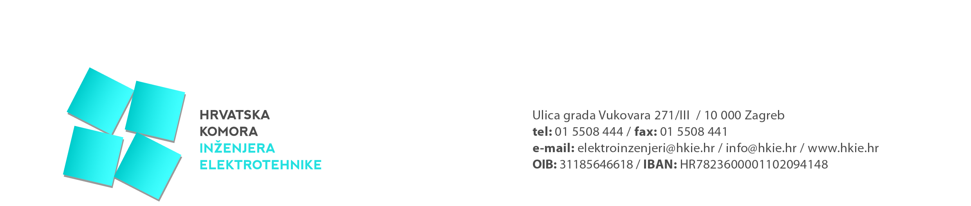

Obrazac 10/23

IZBORI 2023.

I Z J A VA
O PRIHVAĆANJU KANDIDATURE ZA PREDSJEDNIKA
HRVATSKE KOMORE INŽENJERA ELEKTROTEHNIKE

kojom ja, ______________________________________
(ime i prezime kandidata)

prihvaćam kandidaturu za predsjednika Hrvatske komore inženjera elektrotehnike i potvrđujem da ispunjavam sve uvjete kandidiranja uređenim aktima Hrvatske komore inženjera elektrotehnike.

U_________________________________
(mjesto i datum)

elektronički potpis korporativnom karticom potpis kandidata i otisak pečat kandidata
(u slučaju slanja emailom) (u slučaju slanja redovitom poštom)

Napomena:

- Elektronički potpis korporativnom karticom člana zamjenjuje vlastoručni potpis i pečat člana Komore
- Obrazac 10/23 mora se priložiti uz prijedlog kandidacijske liste za predsjednika Hrvatske komore inženjera elektrotehnike (Obrazac 09/23-1 ili Obrazac 09/23-2)

